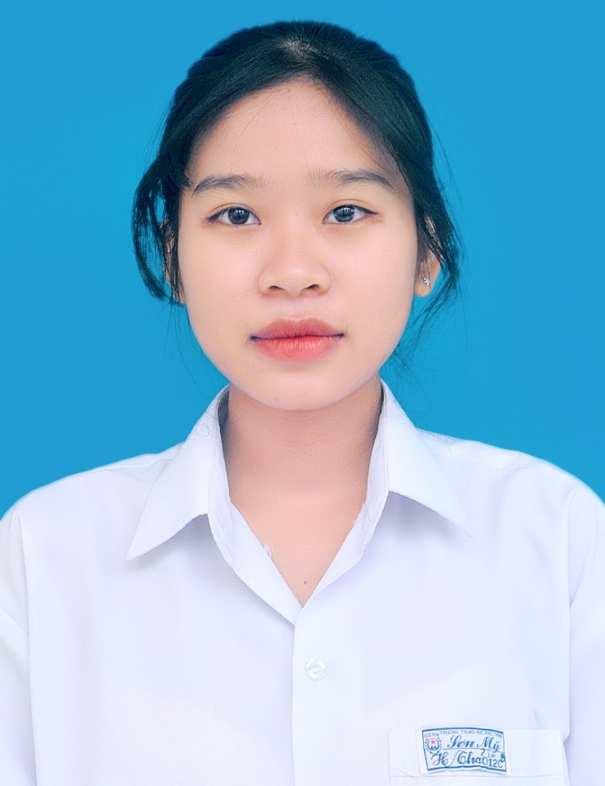
CỘNG HÒA XÃ HỘI CHỦ NGHĨA VIỆT NAM
Độc lập - Tự do- Hạnh phúc

SƠ YẾU LÝ LỊCH
TỰ THUẬT

I. THÔNG TIN BẢN THÂN.
1. Họ và tên (chữ in hoa): ĐỖ THỊ HỒNG THẢO Nam/ Nữ: Nữ
2. Sinh ngày 09 tháng 04 năm 2004 Nơi sinh: Quảng Ngãi
3. Nguyên quán: Quảng Ngãi
4. Nơi đăng ký hộ khẩu thường trú: Quảng Ngãi
5. Chỗ ở hiện nay: Đường 32 CL, phường Cát Lái, quận 2, thành phố Thủ Đức
6. Điện thoại liên hệ: 0963733167
7. Dân tộc: Kinh Tôn giáo: Không
8. Số chứng minh: 051304004195 cấp ngày 10/05/2021 Nơi cấp: Quảng Ngãi
9. Trình độ văn hóa: Cao đẳng
10. Kết nạp Đoàn TNCS HCM 12/10/2019 tại UBND Xã Tịnh Khê
11. Kết nạp Đảng CSVN..…../……./….…….. tại………………………………….……........
12. Khen thưởng/ Kỷ luật:………………….……………..……………………………….......
13. Sở trường: Chụp ảnh
II. QUAN HỆ GIA ĐÌNH (Ghi rõ họ tên, năm sinh, nghề nghiệp, nơi công tác của bố mẹ đẻ, anh chị em ruột)
1. Họ và tên cha: ĐỖ ĐÌNH DŨNG Năm sinh: 1966
- Nghề nghiệp hiện nay: Kình doanh
- Cơ quan công tác : Tại nhà
- Chỗ ở hiện nay: xã Tình Khê, thành phố Quảng Ngãi.
2. Họ và tên mẹ: ĐINH THỊ DẬU Năm sinh: 1969
- Nghề nghiệp hiện nay: Kinh doanh
- Cơ quan công tác : Tại nhà
- Chỗ ở hiện nay: xã Tịnh Khê, thành phố Quảng Ngãi.
3. Họ và tên Anh/chị em ruột: ĐỖ ĐÌNH TRUNG Năm sinh: 1990
- Nghề nghiệp hiện nay: Kinh doanh
- Cơ quan công tác: Tại nhà
4. Họ và tên Anh/chị em ruột: ĐỖ THỊ HỒNG HIẾU Năm sinh: 1993
- Nghề nghiệp hiện nay: Nhân viên văn phòng
- Cơ quan công tác: Công ty TNHH Blue Ocean
- Chỗ ở hiện nay: Đường 32CL, phường Cát Lái, quận 2, tp HCM

III. TÓM TẮT QUÁ TRÌNH ĐÀO TẠO.
Từ tháng năm đến tháng năm | Tên trường  hoặc cơ sở đào tạo | Ngành học | Hình thức đào tạo | Văn bằng chứng chỉ
9/2010 –9/2014 | Trường tiểu học số 1 Tịnh Khê | Tiểu học | Chính quy | Tốt nghiệp
9/2015-9/2018 | Trung học cơ sở Võ Bẩm | Thcs | Chính quy | Tốt nghiệp
9/2019-9/2022 | Trung học phổ thông Sơn Mỹ | Thpt | Chính quy | Tốt nghiệp

IV. TÓM TẮT QUÁ TRÌNH CÔNG TÁC
Từ tháng năm đến tháng năm | Đơn vị công tác | Chức vụ
10/2022-12/2023 | Cửa hàng gà rán Jollibee | Nhân viên bán hàng

Tôi xin cam đoan bản khai sơ yếu lý lịch trên đúng sự thật, nếu có điều gì không đúng tôi chịu trách nhiệm trước pháp luật về lời khai của mình.

Tp HCM ngày 2 tháng 9 năm 2024

Xác nhận của cơ quan đang công tác  hoặc địa phương nơi đăng ký hộ khẩu  ……………………………………………  ……………………………………………  ……………………………………………  ……………………………………………  ……………………………………………  …………………………………………… | Người khai  (ký và ghi rõ họ tên)  ĐỖ THỊ HỒNG THẢO

